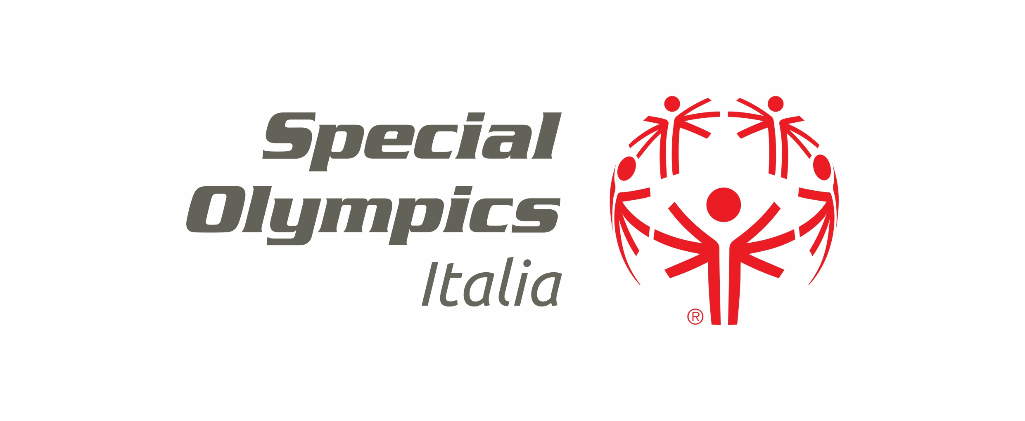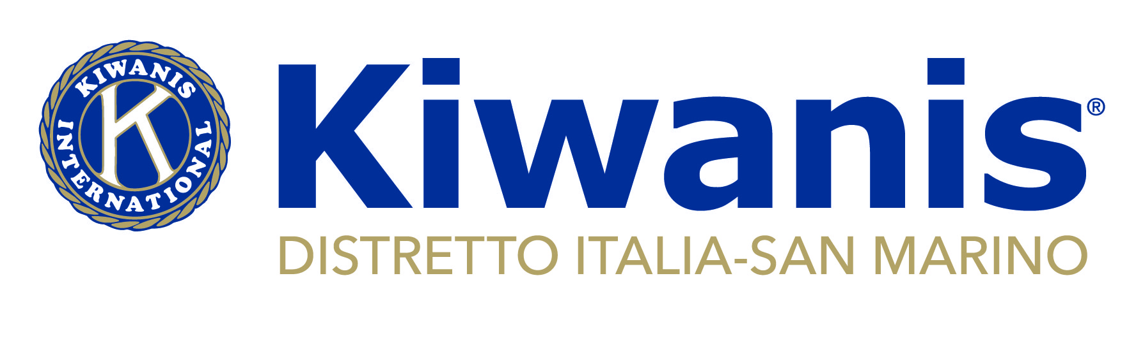
CONVENZIONE TRA SPECIAL OLYMPICS TEAM … E
KIWANIS CLUB …
La presente scrittura privata intende stipulare una convenzione tra

Special Olympics Team …, in persona del Direttore Provinciale …

e

Kiwanis Club …, in persona del Presidente ...

Premesso che:

- entrambi i contraenti si dichiarano essere realtà associative apolitiche, aconfessionali e di non perseguire finalità di lucro;
- il Kiwanis International Distretto Italia-San Marino è un ente che, tra le proprie finalità istituzionali propone di: affermare la supremazia dei valori umani e spirituali su quelli materiali; incoraggiare l’applicazione quotidiana della Regola d’Oro in tutte le relazioni umane: “Fai agli altri ciò che vorresti che gli altri facessero a te”; promuovere la ricerca e il raggiungimento dei più alti livelli sociali, lavorativi e professionali; sviluppare, attraverso il precetto e l’esempio, un più intelligente, efficace e funzionale senso civico; fornire, attraverso i Club Kiwanis, un pratico mezzo per formare amicizie stabili, per rendere un servizio altruistico e per costruire una comunità migliore; cooperare per creare e mantenere una sana opinione pubblica e un alto idealismo che rendano possibile l’incremento della rettitudine, della giustizia, del patriottismo e della buona volontà;
- Special Olympics Italia Onlus è costituita per perseguire lo svolgimento di attività nel settore della promozione sociale, dello sport e della cultura per promuovere le abilità e capacità delle persone con disabilità intellettiva, per garantire, sviluppare ed incrementare una loro integrazione reale e completa nella società.

In seguito alle premesse sopra esposte, Special Olympics Team … e il Kiwanis Club ... si impegnano attraverso la presente Convenzione a definire una comune azione programmatica per:

- favorire ed accrescere la massima conoscenza sulle problematiche riguardanti la disabilità intellettiva, incentivando incontri, studi, ricerche e ogni altra iniziativa ritenuta valida e opportuna per promuovere processi abilitativi e di corretta integrazione nel contesto sociale, economico, politico e culturale;
- promuovere a livello locale la diffusione del messaggio, della filosofia e dei metodi di Special Olympics e all’interno del Kiwanis Club …;
- concordare le modalità per la sensibilizzazione degli appartenenti al movimento Special Olympics sulle finalità e progetti portati avanti dal Kiwanis Club ...;
- favorire il coinvolgimento e la partecipazione dei Soci del Kiwanis Club ... alle attività di Special Olympics Italia;
- concordare specifiche modalità di collaborazione tra Special Olympics Team … e il Kiwanis Club ... per promuovere, quando possibile, nell’ambito scolastico il messaggio di disabilità intesa come risorsa attraverso specifici progetti relativi allo sviluppo dello Sport Unificato®;
- concordare specifiche collaborazioni tra Special Olympics Team … e il Kiwanis Club ... per agevolare l’organizzazione e la realizzazione di eventi e manifestazioni sociali e culturali a carattere locale, secondo i programmi e le direttive emanate di comune accordo da entrambi gli Enti, per promuovere ed incrementare le opportunità per l’abilitazione e l’integrazione delle persone con disabilità intellettiva.

In tale ottica:

- Special Olympics Team … si impegna a fornire il necessario materiale informativo al Kiwanis Club ... per una migliore diffusione delle proprie attività;
- Special Olympics Team … si pone a disposizione del Kiwanis Club ... e dei singoli Soci per coadiuvare, ove necessario, e concordare eventuali iniziative comuni per sviluppare servizi e attività per persone con disabilità intellettiva, presenti all’interno dei propri sodalizi o in specifiche realtà scolastiche o sociali;
- Special Olympics Team … e il Kiwanis Club ... concorderanno preventivamente le modalità organizzative e tecniche in caso di manifestazioni congiunte;
- Special Olympics Team … e il Kiwanis Club ... si impegnano a costituire in accordo appositi gruppi di lavoro per la definizione e la realizzazione di iniziative ed eventi di interesse comune, garantendo che l’immagine, le attività proposte, i servizi offerti e gli strumenti utilizzati siano rispondenti alle finalità istituzionali di entrambi gli Enti;
- Special Olympics Team … e il Kiwanis Club ... si impegnano a porre in essere tutte le azioni ed i contatti necessari con le Autorità Istituzionali, Enti Pubblici, Amministrazioni Locali ed Enti Privati per promuovere e incentivare un’adeguata azione legislativa e il reperimento di risorse economiche, affinché le persone con differenti abilità possano disporre dei necessari strumenti legislativi, formativi, didattici, culturali e finanziari, per poter valorizzare le loro individuali abilità e capacità.

Nel quadro degli accordi sopra esposti Special Olympics Team … e il Kiwanis Club … esprimono la comune volontà e l’impegno di promuovere:

- il contatto sul territorio tra i Direttori Regionali e Provinciali di Special Olympics Italia e i Luogotenenti delle Divisioni e i Presidenti dei Club del Kiwanis International Distretto Italia-San Marino;
- la sottoscrizione di Convenzioni, sul modello di questa, tra i Team Regionali e Provinciali di Special Olympics Italia e le Divisioni e i Club del Kiwanis International Distretto Italia-San Marino, aventi per oggetto i medesimi scopi e fini della presente Convenzione;
- lo scambio di presenze alle Convention Regionali Special Olympics e alle riunioni o conviviali kiwaniane per una ufficializzazione del rapporto a livello locale e una programmazione-informazione delle iniziative da mettere in atto;
- la realizzazione di almeno una conviviale durante l’anno sociale dedicata all’argomento Special Olympics, con relatori Atleti, Familiari, Tecnici o Dirigenti;
- la collaborazione e l’eventuale partecipazione dei Soci del Kiwanis Club ... in qualità di Volontari nell’organizzazione del Flash Mob che si svolge in varie città italiane per celebrare la Giornata Internazionale per le Persone con Disabilità del 3 dicembre;
- la collaborazione e l’eventuale partecipazione dei Soci del Kiwanis Club ... in qualità di Volontari nell’organizzazione di grandi eventi Special Olympics, quali i Giochi Nazionali Invernali e i Giochi Nazionali Estivi;
- l’eventuale adesione del Kiwanis Club ... alle campagne di Special Olympics Italia “Adotta un Atleta” e “Adotta un Campione”;
- la valutazione di idee e proposte che perverranno dal Team Regionale Special Olympics, una volta diffusa la conoscenza della Convenzione.

Infine, Special Olympics Team … e il Kiwanis Club ... di comune accordo identificano nella persona di ... il referente “Advisor” con il compito di coordinare e promuovere i rapporti tra i due Enti in modo da rendere attiva e operativa la Convenzione nei vari punti descritti.
Copia della presente Convenzione sarà trasmessa da entrambi i contraenti ai rispettivi uffici nazionali, che provvederanno ad informare l’Advisor della Convenzione Nazionale.
La presente Convenzione ha la durata di un anno con decorrenza dal 01.10.2022 fino al 30.09.2023 e potrebbe essere rinnovata, qualora riproposta agli organi direttivi delle due organizzazioni e approvata dagli stessi.
Luogo, data.

Special Olympics Team …  Il Direttore Provinciale | Kiwanis Club …  Il Presidente

